Міністерство освіти і науки України
Національний технічний університет України «Київський політехнічний інститут імені Ігоря Сікорського"
Факультет інформатики та обчислювальної техніки Кафедра інформатики та програмної інженерії

Звіт

з лабораторної роботи № 7 дисципліни

«Алгоритми та структури даних-1. Основи алгоритмізації»

«Дослідження ітераційних циклічних алгоритмів»

Варіант 27

Виконав студент ІП-12, Ситник Ілля Борисович
(шифр, прізвище, ім'я, по батькові)

Перевірив
( прізвище, ім'я, по батькові)

Київ
2021

Лабораторна робота 8
Дослідження алгоритмів пошуку та сортування
Мета – дослідити алгоритми пошуку та сортування, набути практичних навичок використання цих алгоритмів під час складання програмних специфікацій..

Варіант 27

№  варіанта | Розмірність | Тип  даних | Обчислення значень елементів  одновимірного масиву
27 | 8 х 4 | Дійсний | Із добутку від’ємних значень елементів рядків двовимірного масиву. Відсортувати обміном за зростанням.

Постановка задачі

Потрібно ініціалізувати двовимірний масив. Потім ініціалізувати одновимірний масив і відсортувати його методом обміну.

Побудова математичної моделі Таблиця змінних
Змінна | Тип | Ім’я | Призначення
Двовимірний масив | Індексований  дійсний | Array_1D | Проміжні дані
Одновимірний масив | Індексований дійсний | Array_2D | Проміжні дані, Вихідні  дані
Тимчасовий одновимірний масив | Індексований  дійсний | temp_arr | Проміжні дані
Лічильник | Цілочисельний | i | Проміжні дані
Лічильник | Цілочисельний | j | Проміжні дані
Допоміжна змінна для сортування | Цілочисельний | temp | Проміжні дані

Таблиця аргументів підпрограм

Масив до друку/опрацювання | Індексований символьний | arr | Проміжні дані, вихідні дані
Кількість рядків | Цілочисельний | m | Проміжні дані
Кількість стовпчиків | Цілочисельний | n | Проміжні дані
Розмір одновимірного масиву | Цілочисельний | size | Проміжні дані

Таблиця підпрограм

Підпрограма | Оголошення | Опис
init_2d_array | init_2d_array(arr[,], m, n) | Іініціалізує двовимірний  масив випадковими значеннями
print_2d_array | print_2d_array(arr[,], m, n) | Друкує двовимірний масив
get_new_array | get_new_array(arr[,], m, n) | Повертає згенерований одновимірний масив на основі переданого  двовимірного
print_1d_array | print_1d_array(arr[], size) | Друкує одновимірний масив
Sort | Sort(arr[], size) | Сортує одновимірний масив  методом обміну

Таблиця констант

Змінна | Тип | Ім’я | Значення
Кількість рядків у масиві | Цілочисельний | M | 8
Кількість стовпчиків у масиві | Цілочисельний | N | 4

Таблиця операторів

Оператор | Назва | Синтаксис | Опис
rand() | Рандом | rand() | Повертає випадкове натуральне число

Потрібно заповнити двовимірними масив випадковими дійсними значеннями. Для цього можна використати функцію rand(). Так як rand() повертає випадкове натуральне число, то різниця rand() - rand() точно буде цілим числом( друге випадкове число може бути більше ніж перше). І щоб перейти до дійсних чисел можна отриману різницю поділити на деяке натуральне, відмінне від нуля число( наприклад 100 ).
N-й елемент одновимірного масиву потрібно заповнити добутком усіх від’ємних елементів n-ого рядка двовимірного масиву. Розмір одновимірного масиву відповідно дорівнює кількості рядків у двовимірному масиві.
Потрібно відсортувати отриманий масив методом обміну за зростанням. Для цього потрібно порівняти елементи і якщо елемент з меншим індексом більший за елемент з більшим індексом – поміняти їх місцями.

Розв'язання

Програмні специфікації запишемо у псевдокоді та графічній формі у вигляді блок-схеми.
Крок 1. Визначимо основні дії.
Крок 2. Деталізуємо ініціалізацію двовимірного масиву за допомогою підпрограми з використанням арифметичного оператору повторення.
Крок 3. Деталізуємо ініціалізацію одновимірного масиву за допомогою підпрограми з використанням арифметичного оператору повторення та умовної форми вибору.
Крок 4. Деталізуємо сортування одновимірного масиву за допомогою підпрограми з використанням арифметичного оператору повторення та умовної форми вибору.
Крок 5. Деталізуємо вивід масивів за допомогою підпрограми з використанням арифметичного оператору повторення.

Псевдокод алгоритму
Основна програма

початок
init_2d_array(Array_2D, M, N) print_2d_array(Array_2D, M, N)
Array_1D := get_new_array(Array_2D, M, N) print_1d_array(Array_1D, M);
Sort(Array_1D, M);
print_1d_array(Array_1D, M);

кінець

Підпрограми

підпрограма init_2d_array(arr[,], m, n)
ініціалізація двовимірного масиву

все підпрограма

підпрограма get_new_array(arr[,], m, n)
ініціалізація одновимірного масиву

все підпрограма

підпрограма Sort(arr[], size)(arr[,], m, n)
сортування одновимірного масиву

все підпрограма

підпрограма print_2d_array(arr[,], m, n)
друк двовимірного масиву

все підпрограма

підпрограма print_1d_array(arr[], size)
друк одновимірного масиву

все підпрограма

Основна програма
початок init_2d_array(Array_2D, M, N) вивід «2d array:» print_2d_array(Array_2D, M, N)
Array_1D := get_new_array(Array_2D, M, N)
вивід «1d array:» print_1d_array(Array_1D, M); Sort(Array_1D, M);
вивід «sorted 1d array:» print_1d_array(Array_1D, M); кінець

Підпрограми

підпрограма init_2d_array(arr[,], m, n) для i від 0 до m, з кроком 1 повторити
для j від 0 до n, з кроком 1 повторити
arr[i,j] := (rand() – rand())/100

все повторити все повторити
все підпрограма

підпрограма get_new_array(arr[,], m, n) для i від 0 до m, з кроком 1 повторити
для j від 0 до n, з кроком 1 повторити
temp_arr [i] := 1
якщо arr[i,j] < 0

то
temp_arr [i] := temp_arr [i] * arr[i,j]

все якщо все повторити

все повторити повернути temp_arr все підпрограма

підпрограма Sort(arr[], size)
для i від 0 до size -1 , з кроком 1 повторити
для j від 0 до size -1, з кроком 1 повторити якщо arr[j] > arr[j + 1]

то
temp := arr[j] arr[j] := arr[j + 1] arr[j+1] := temp

все якщо все повторити
все повторити все підпрограма

підпрограма print_2d_array(arr[,], m, n) для i від 0 до m, з кроком 1 повторити
для j від 0 до n, з кроком 1 повторити вивід arr[i,j]

все повторити все повторити
все підпрограма

підпрограма print_1d_array(arr[], size)
для i від 0 до size , з кроком 1 повторити вивід arr[i]

все повторити все підпрограма

Блок-схема

Основна програма:
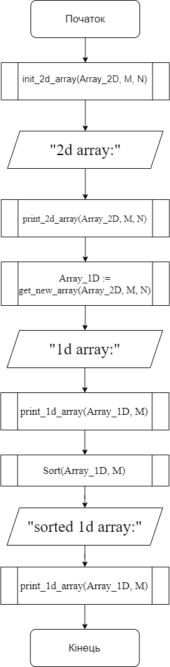

Підпрограми:
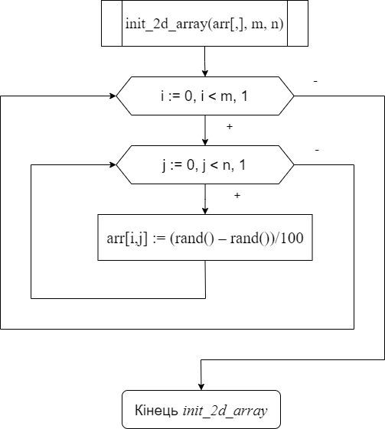
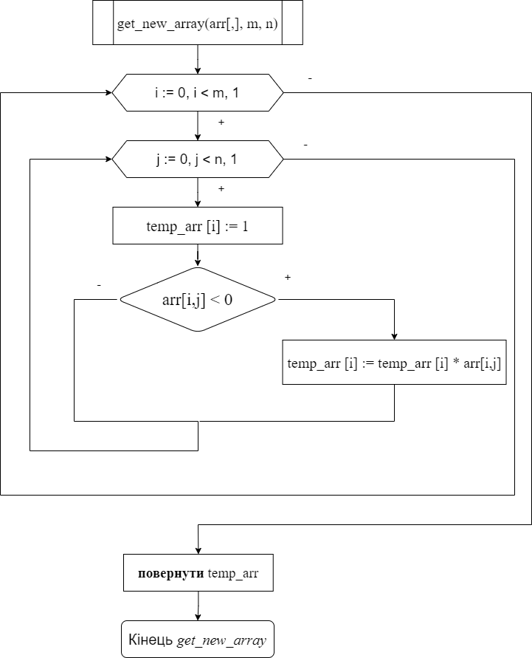

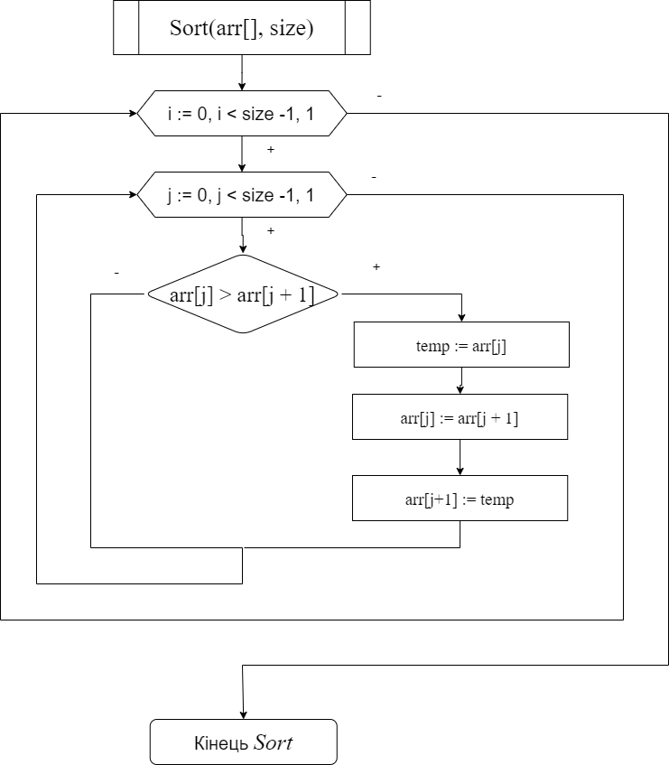

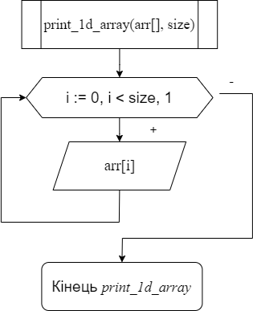

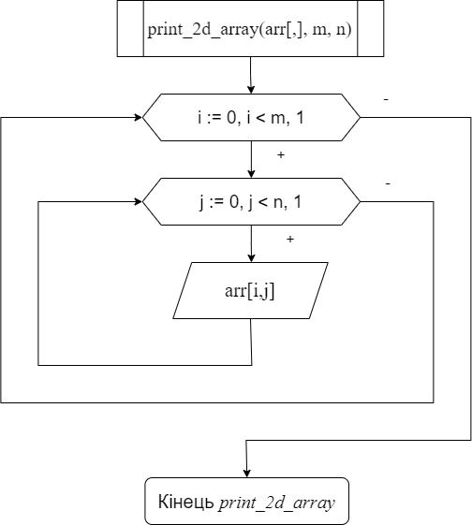

Код програми

#include <iostream>
#include <time.h>
#include <random>
#include <iomanip>
using namespace std;

void init_2d_array(double** arr, const int m, const int n);
double* get_new_array(double** arr, const int m, const int n);
void Sort(double* arr, const int size);
void print_1d_array(double* arr, const int size);
void print_2d_array(double** arr, const int m, const int n);

int main()
{
srand(time(NULL));
const int M = 8;
const int N = 4;
double* Array_1D;
double** Array_2D = new double* [M];
for (int i = 0; i < M; i++)
{
Array_2D[i] = new double[N];
}
init_2d_array(Array_2D, M, N);
cout << "2d array:\n";
print_2d_array(Array_2D, M, N);
Array_1D = get_new_array(Array_2D, M, N);
cout << "1d array:\n";
print_1d_array(Array_1D, M);
cout << "Sorted 1d array:\n";
Sort(Array_1D, M);
print_1d_array(Array_1D, M);
delete[] Array_1D;
for (int i = 0; i < M; i++)
{
delete[] Array_2D[i];
}
delete[] Array_2D;
system("pause");
}
void init_2d_array(double** arr, const int m, const int n)
{
for (int i = 0; i < m; ++i)
{
for (int j = 0; j < n; ++j)
{
arr[i][j] = (rand() - rand()) / 100.0;
}
}
}
double* get_new_array(double** arr, const int m, const int n)
{
double* temp_arr = new double[m];
for (int i = 0; i < m; ++i)
{
temp_arr[i] = 1;
for (int j = 0; j < n; ++j)
{
if (arr[i][j] < 0)
{
temp_arr[i] = temp_arr[i] * arr[i][j];
}
}
}
return temp_arr;
}
void Sort(double* arr, const int size)
{
for (int i = 0; i < size - 1; ++i)
{
for (int j = 0; j < size - 1; ++j)
{
if (arr[j] > arr[j + 1])
{
double temp = arr[j];
arr[j] = arr[j + 1];
arr[j + 1] = temp;
}
}
}
}
void print_1d_array(double* arr, const int size)
{
for (int i = 0; i < size; ++i)
{
cout << arr[i] << ' ';
}
cout << '\n';
}
void print_2d_array(double** arr, const int m, const int n)
{
for (int i = 0; i < m; ++i)
{
for (int j = 0; j < n; ++j)
{
cout << setw(8) << arr[i][j];
}
cout << '\n';
}
}

Випробування алгоритму
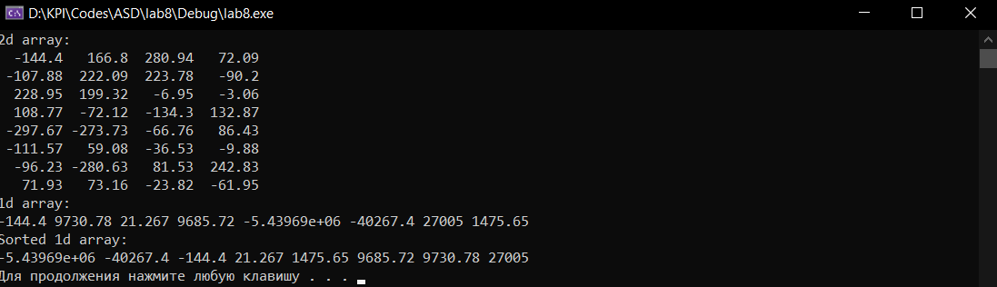

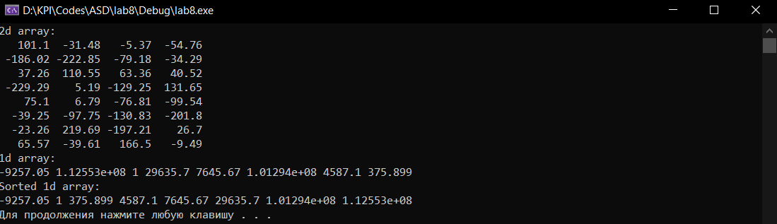

Висновки
На лабораторній роботія дослідив алгоритми пошуку та сортування, набув практичних навичок використання цих алгоритмів під час складання програмних специфікацій. Спочаку я ініціалізував двовимірний масив, потім, за вказаним алгоритмом створим одновимірний масив з добутку від’ємних елементів рядків двовимірного. Потім відсортував одновимірний масив методом обміну. Також створив підпрограми для виводу масивів. Мною був написаний псевдокод, створено блок-схеми та проведено тестування алгоритму.

